如何启动Analysis会话
1.打开HP Loadrunner11
选择开始 > 程序 > HP LoadRunner > LoadRunner。这时将打开 HP LoadRunner
11.00 窗口。
2.打开LoadRunner11 Analysis
在loadrunner11 launcher选项卡中单击分析负载测试---analysis Test Result ，这时将打开loadrunner11的 loadrunner analysis窗口。
3.打开analysis会话文件
为了配合本教程中的这一部分，得到更多不同的结果，我们运行了一个与您在前面课程中所运行的场景相类似的测试场景。但是这次测试使用了 70 个 Vuser，而不是 10 个。现在您可以打开使用此场景的结果所创建的 Analysis 会话。在 Analysis 窗口中，选择文件 > 打开。这时将打开“打开现有 Analysis 会话文件”对话框。
在 <LoadRunner 安装位置>\tutorial 文件夹中，选择 analysis_session 并单击
打开。
Analysis 将在 Analysis 窗口中打开该会话文件。

Analysis窗口一览
Analysis主要包含以下窗口：
- 会话浏览器
- 属性窗口
- 图查看区域
- 图例
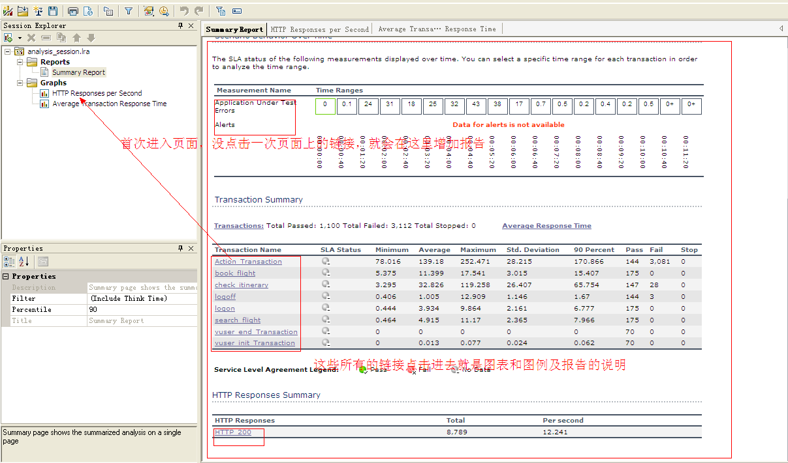
备注：被页面上的链接，点击链接得到的就是图例和报告，图表说明。

- “会话浏览器”窗格。位于左上方的窗格， Analysis 在其中显示已经打开可供查看的 报告和图。您可以在此处显示打开 Analysis 时未显示的新报告或图，或者删除自己不想再查看的报告或图。
- “属性”窗格。位于左下方的窗格，属性窗口在其中显示您在会话浏览器中选择的图或 报告的详细信息。黑色字段是可编辑字段。
- “图查看区域”。位于右上方的窗格， Analysis 在其中显示图。默认情况下，打开会话时，概要报告将显示在此区域。
- “ 图例”。位于右下方的窗格，在此窗格内，您可以查看所选图中的数据。
备注：有几个可以从工具栏访问的其他窗口，它们提供附加信息。这些窗口可以在屏幕上随意拖放。
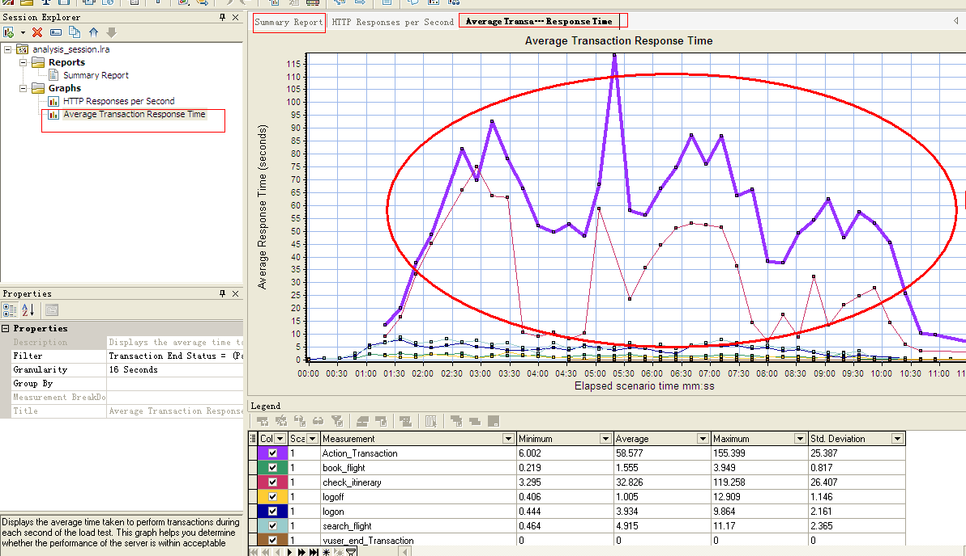

是否达到了我的目标-服务水平协议
服务水平协议---SLA是您为负载测试定义的具体目标，Analysis将这些目标与Loadrunner11在运行过程中收集和存储的性能相关的数据尽心比较，然后确定目标的SlA状态（通过或者失败）。例如：可以定义具体的目标或者阈值，用于评测脚本中任意数量事务的平均响应时间。
测试运行结束之后，loadrunner11将定义的目标与实际录制平均事务响应时间进行比较，Analysis显示每个所定义SLA的状态（通过或失败），例如：如果实际的事务响应时间没有超过您定义的阈值，SLA的状态将为通过。
作为目标定义的一部分，您可以指示SLA将负载条件考虑在内，这意味着可接受的阈值将根据负载级别（例如：运行的Vuser数，吞吐量等）而有所改变。随着负载的增加，你可以允许更大的阈值。
根据定义的目标，Loadrunner11将以下列某种方式来确定SLA的状态。
- 通过时间线中的时间间隔确定SLA状态，在运行过程中，Analysis按照时间线上预设的时间间隔（例如：每5秒钟）显示SLA的状态。
- 通过整个运行确定SLA状态。Analysis为整个场景运行显示一个SLA状态，可以再Controller中运行场景之前定义SLA，也可以稍后再Analysis中定义SLA。
在下一节，您将使用我们的 HP Web Tours 示例定义 SLA。假设 HP Web Tours 的管理员想要了解 book_flight 和 search_flight 事务的平均响应时间何时会超过既定值。为此，请选择相应事务，然后设置阈值。这些阈值是可接受的平均事务响应时间最大值。
您还将设置这些阈值，将具体的负载条件考虑在内；在本例中为正在运行的Vuser 数。换句话说就是，随着正在运行的 Vuser 数目的增加，阈值将增大。
原因是尽管 HP Web Tours 管理员希望平均事务响应时间尽可能短，但我们都知道每年的一些特别时候可以合理的假定 HP Web Tours 网站的负载比其他时候高。
例如，在旅游旺季，会有更多的旅行社登录到网站来预订机票、查看航班路线，等等。在这种合理的重负载情况下，可以接受稍长的平均事务响应时间。您将设置 SLA，将三种负载情况都考虑在内：轻负载、平均负载和重负载。每个场景将有各自的阈值。

定义SLA
运行场景后，将在Analysis中定义SLA
备注：最好是在controller中运行场景之前定义SLA，由于您没有分析前面课程中运行的测试场景，因此为了实现本教程的教学目的，将在Analysis中定义SLA，要在Analysis中定义SLA，请在‘设置’选项卡中的‘服务水平协议’部分单击新建。
现在您将定义 SLA，对于示例会话文件中的 book_flight 和 search_flight 事务，SLA 将为平均事务响应时间设置具体的目标。运行过程中，将按设定的时间间隔计算平均事务响应时间。
- 打开SLA配置向导
选择工具---配置SLA规则，‘服务水平协议’对话框打开，单击新建打开向导
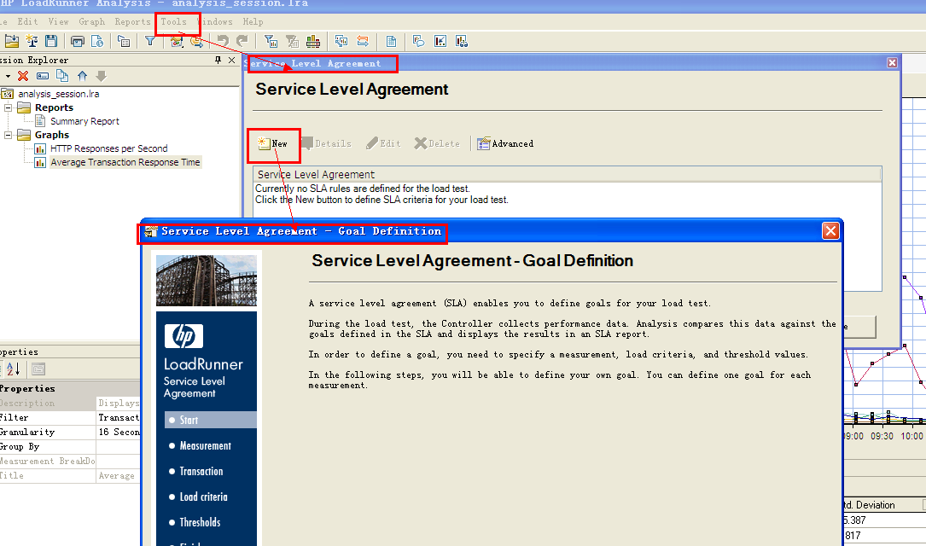

- 为目标选择度量
备注：初次打开‘服务水平协议’向导时，将显示‘欢迎使用’页面，如果不希望下次运行该向导时显示该页面，请选择‘下次跳过该页面’。
在‘选择目标度量’页面中选择事务响应时间：平均值，单击next进入事务监控页面。
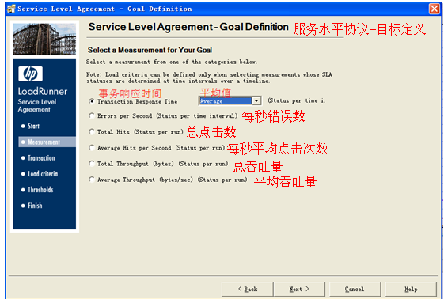
- 选择事务进行监控
在“选择事务”页面，可以从可用事务列表（脚本中的所有事务列表）中选择要监控的事务。双击 book_flight 和 search_flight 事务将其选中。单击 Next。
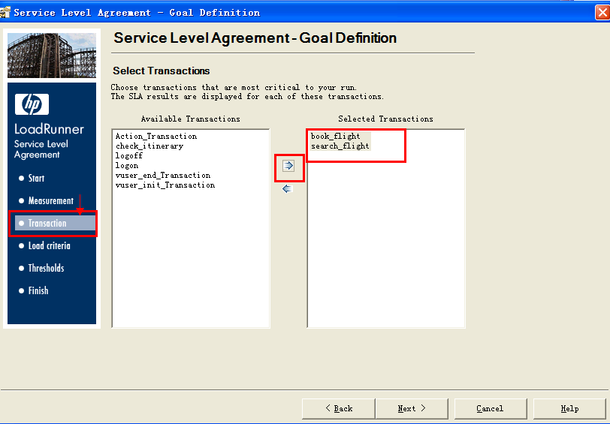
- 设置加载条件
在‘设置加载条件页面’可以指示SLA将不同的加载条件考虑在内。
从加载条件下拉列表中，选择正在运行的Vuser数，并将加载值设置为和以下示例类似：
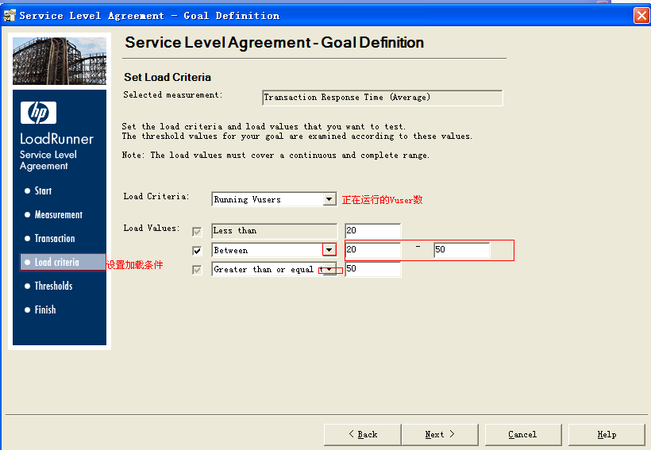
你已经设置了SLA来确定在三种潜在负载条件下可接受的平均事务响应时间。
- 轻负载，有0到19个Vuser
- 平均负载，有20到49个Vuser
- 重负载，超过50个Vuser。
- 设置阈值
在‘设置阈值‘页面，你将为book_flight和search_flight定义可接受的平均事务响应时间。
将阈值设置为和以下示例类似：
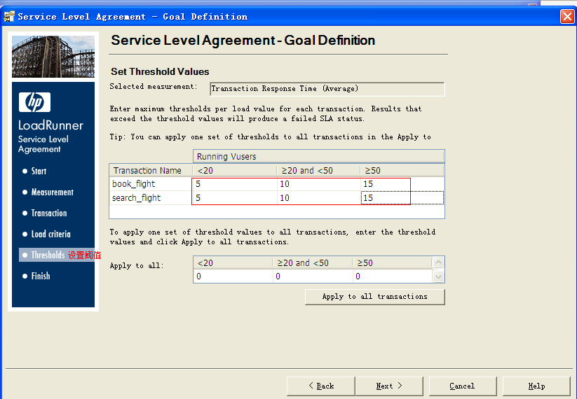
你以确定对于所选的事务，可接受的平均事务响应时间如下
- 轻负载，5秒以内
- 平均负载，10秒以内
- 重负载，15秒以内
- 备注：所选事务的阈值可以不相同，您可以为每个事务分配不同的值。
- 保存SLA
要保存 SLA 并关闭向导，可以在后续网页中依次单击 Next （前进）、Finish（完成）和 Close （关闭）。Analysis 将您的 SLA 设置应用于默认的概要报告。然后更新报告以包含所有相关的 SLA 信息。

查看性能概要
“概要报告---Summary Report”选项卡显示关于场景运行情况的常规信息和统计信息，另外还提供所有相关的 SLA 信息。例如，按照所定义的 SLA，执行情况最差的事务是哪些，如何按照设定的时间间隔执行特定的事务以及整体 SLA 状态。可以从会话浏览器打开概要报告。
此报告包含以下部分：
- 场景的总体统计信息
在“统计信息概要表部分”，你可以看到这次测试最多运行了70个Vuser，另外此处还记录了其它统计信息（例如：总吞吐量/平均吞吐量以及总点击数/平均点击数）供你参考
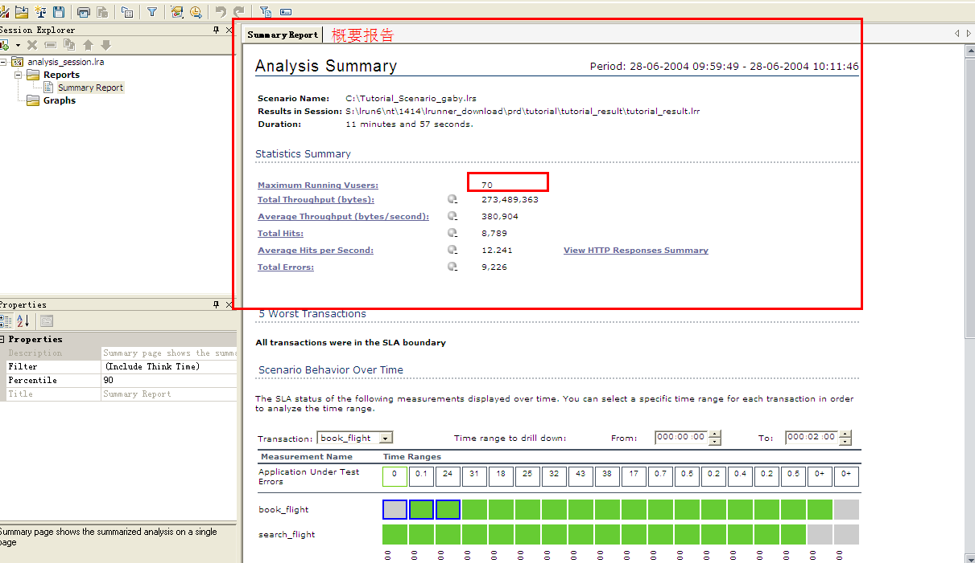
- 执行情况最差的事务
您可以看到 book_flight 事务的持续时间相对于 SLA 阈值超出了 39.68%。整个运行期间，它超出 SLA 阈值的平均百分比为 43.71%。
- 超出SLA阈值的时间间隔
“随时间变化的场景行为”部分显示不同的时间间隔内各个事务的执行情况。绿色方块表示事务在 SLA 阈值范围内执行的时间间隔，红色方块表示事务失败的时间间隔，灰色方块表示尚未定义相关的 SLA。
您可以看到两个定义了 SLA 的事务，在所有评测的时间间隔内 search_flight 都在阈值范围内，但是在某些时间间隔内 book_flight 超出了阈值。
- 事务的整体性能
事务摘要列出了每个事务的具体情况
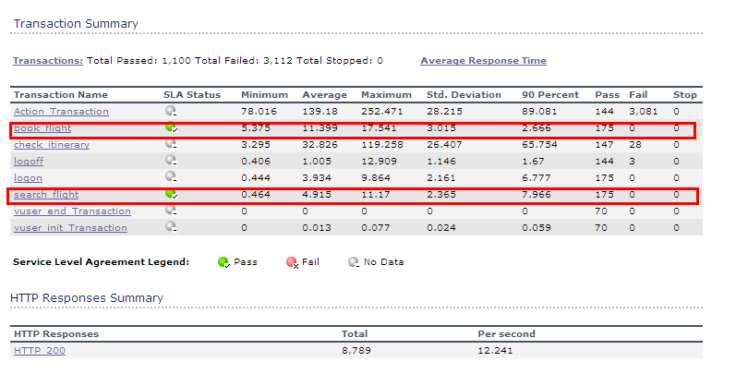
查看每个事务的响应时间。值为 90% 的列表示响应时间占事务执行时间的 90%。您可以看到在测试运行期间执行的 check_itinerary 事务的 90% 的响应时间为65.754 秒。这是其平均响应时间 32.826 秒的 2 倍，这意味着此事务发生时响应时间通常很长。
我们也可以看到该事务已失败了 28 次。
注意 SLA 状态列如何显示相关的 SLA 整体状态：book_flight 的状态是失败，
search flight 的状态是通过。

如何以图形方式查看性能
可以从“会话浏览器”窗格访问可用图。现在您将查看并分析平均事务响应时间图。
- 打开“平均事务响应时间”图
在图下方的会话浏览器上，选择平均事务响应时间，“平均事务响应时间”图将在图查看区域打开。
备注：如果会话浏览器窗格中没有显示图，请右键单击图节点并在“打开新图”对话框中选择事务：平均事务响应时间节点。单击打开图可将图添加到会话浏览器窗格中。
在“图例”窗格中，单击 check_itinerary 事务。check_itinerary 事务将突出显示在该图中以及图下方的图例中。
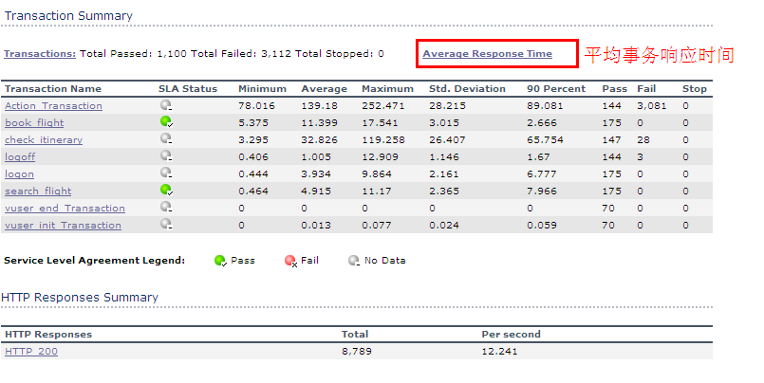
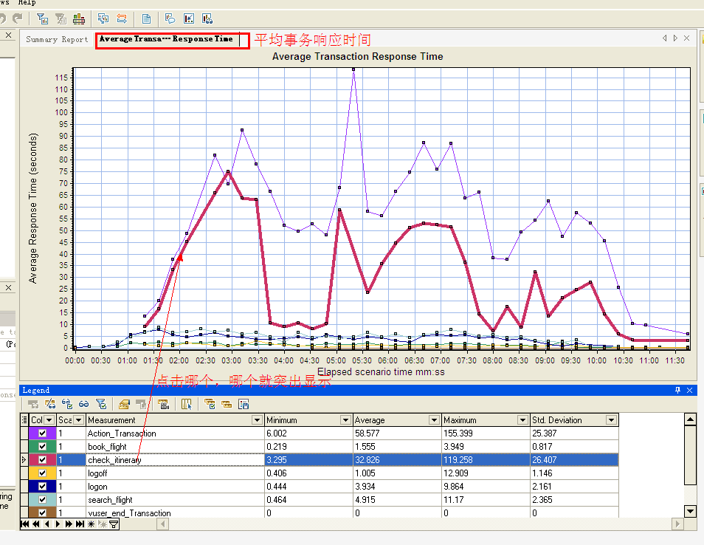
图上的点代表在场景运行的特定时间内事务的平均响应时间。将光标放在图中的点上。将会出现一个黄色框并显示该点的坐标值。
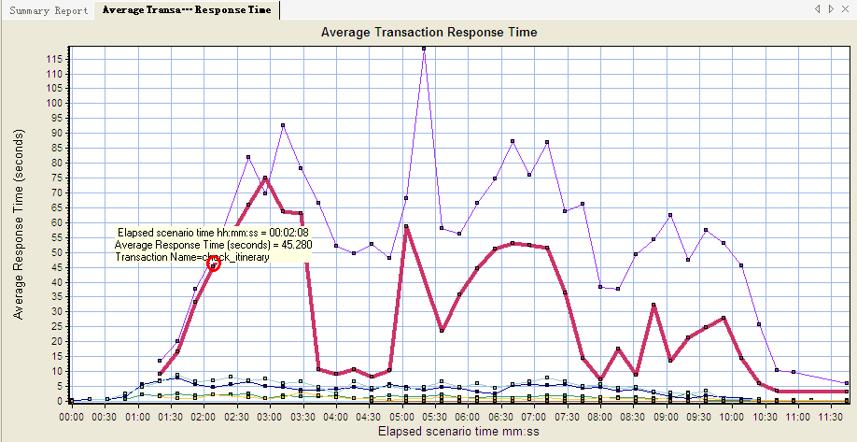
黄色警示框显示的是：已用场景时间：00:20:00，平均响应时间:45.280，事务名：check_itinerary
- 分析结果
注意 check_itinerary 事务的平均响应时间波动很大，甚至在场景运行 2:56 分后峰
值达到 75.067 秒。在运行状况良好的服务器上，事务的平均响应时间相对稳定。在图的底部，注意logon、logoff、book_flight 和 search_flight 事务的平均响应时间相对稳定。

服务器的性能是否稳定
在前面部分，您已看到了服务器性能的不稳定性。现在您将分析 70 个正运行的Vuser 对系统性能的影响。
- 研究Vuser的行为
在图树中单击运行Vuser
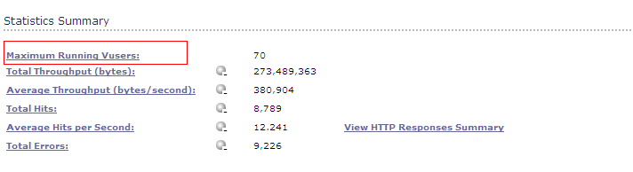
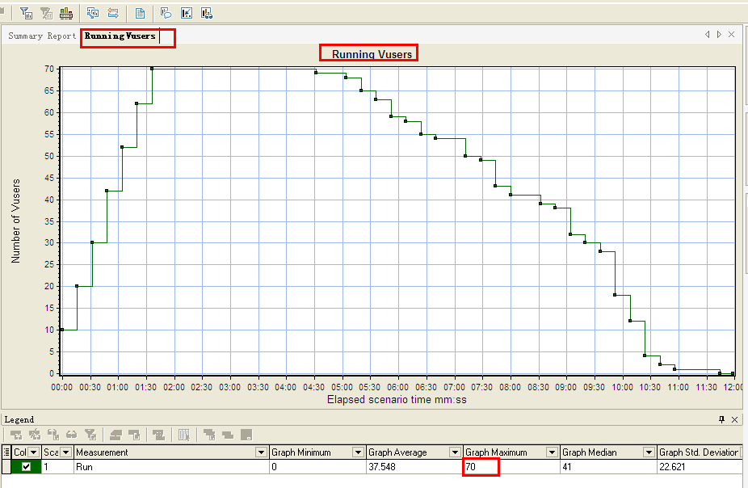
将在图查看区域打开运行Vuser图，你可以看到，在场景开始运行后，Vuser逐渐开始运行，然后70个Vuser同时运行3分钟，接着Vuser又开始逐渐开始停止运行。
- 筛选该图，仅查看所有Vuser同时运行的那个时间段
筛选图之后，显示的图数据范围将缩小，仅显示符合指定条件的数据，所有其他数据隐藏。
右键单击该图并选择设置筛选器/分组方式，或者单击工具栏上的设置筛选器/分组方式图标。在筛选条件区域，选择场景已用时间行的值列。单击向下箭头并选择从 000:01:30（小时:分钟:秒）到 000:03:45 （小时:分钟:秒）的时间范围。单击确定。在全局筛选器对话框中单击确定。
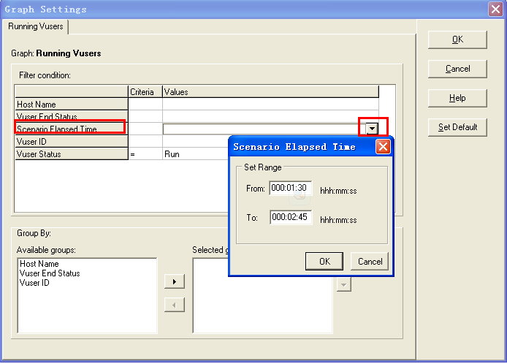
运行 Vuser 图现在仅显示场景运行后 1:30 （分钟:秒）到 3:45 （分钟:秒）之间运行的 Vuser。所有其他 Vuser 已全被筛选出去。
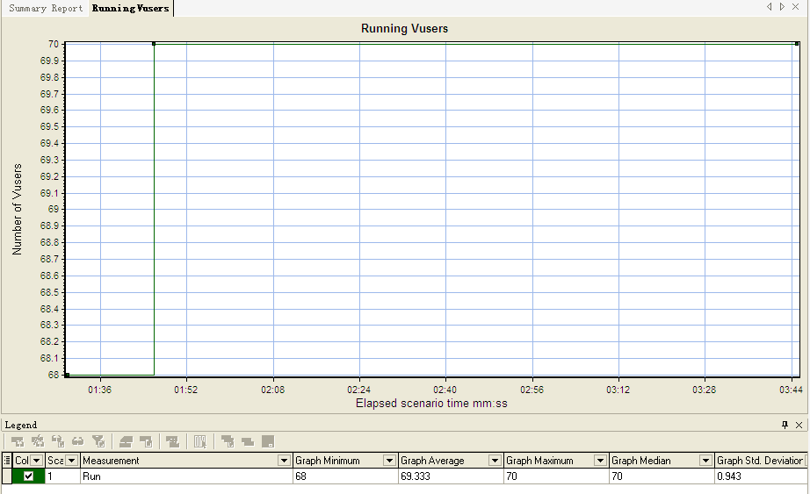
备注：要清除筛选器，请右键单击该图并选择清除筛选器/分组方式，或者单击工具
栏上的清除筛选器/分组方式按钮。
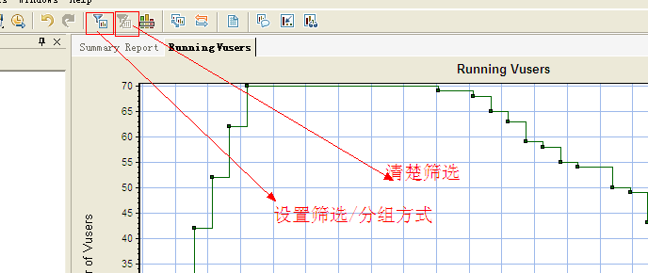
- 将“运行Vuser图”和“平均事务响应时间”图关联在一起来比较数据
将二个图关联起来，就会看到一个图的数据对另外一个图的数据产生的影响，这称为关联二个图。
例如，可以将“运行 Vuser”图与“平均事务响应时间”图相关联，查看大量Vuser 对事务平均响应时间产生的影响。
右键单击“运行 Vuser”图并选择清除筛选器/分组方式。
右键单击该图并选择合并图。
在选择要合并的图列表中，选择平均事务响应时间。
在选择合并类型区域中，选择关联，然后单击确定。
现在，“运行 Vuser”图和“平均事务响应时间”图在图查看区域中表示为一个图，即“运行 Vuser - 平均事务响应时间”图。
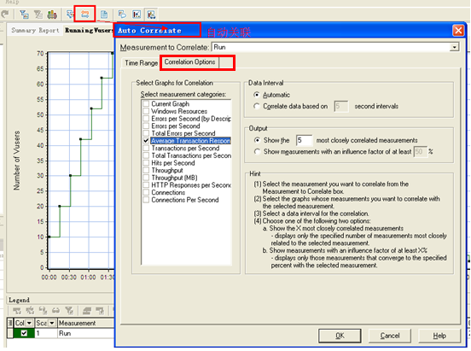
- 分析关联后的图
在该图中您可以看到随着 Vuser 数目的增加，check_itinerary 事务的平均响应时间也在逐渐延长。换句话说就是，随着负载的增加，平均响应时间也在平稳地增加。运行 64 个 Vuser 时，平均响应时间会突然急剧拉长。我们称之为测试弄崩了服务器。同时运行的 Vuser 超过 64 个时，响应时间会明显开始变长。
- 保存模版
目前为止您已经筛选了一个图并关联了两个图。下次分析场景时，您可能需要使用相同的筛选器和合并条件来查看这些图。您可以将合并设置和筛选器设置保存为模板，并在其他 Analysis 会话中使用。
要保存模板，请执行以下操作：
1 选择工具 > 模板。“应用/编辑模板”对话框将打开。
2 在“模板”窗格中，单击新建按钮。“添加新模板”对话框将打开。
3 为模板输入适当的名称并单击确定。
4 单击确定关闭“应用/编辑模板”对话框。
下次您打开新的 Analysis 会话并需要使用保存的模板时，请执行以下操作：
1 选择工具 > 模板。“应用/编辑模板”对话框将打开。
2 从列表中选择模板，然后单击应用至会话。

如何确定问题的根源
到目前为止，您已经看到了增加服务器的负载将对 check_itinerary 事务的平均响应时间产生负面影响。
您可以进一步查看 check_itinerary 事务的详细信息，了解对系统性能产生负面影响的系统资源。
自动关联工具能够合并所有包含某些数据（这些数据会对 check_itinerary 事务的响应时间产生影响）的图，并找出问题的原因。
- 在图树中，选择“平均事务响应时间”图
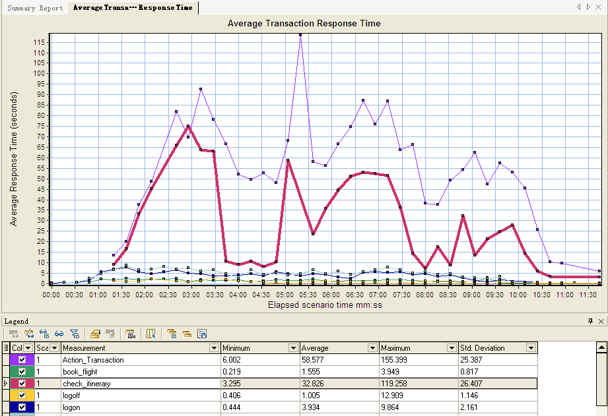
查看 check_itinerary 事务，尤其是该事务在已用时间（1 分钟到 4 分钟之间）内的情况。平均响应时间几乎是立即开始延长，然后在接近 3 分钟时达到峰值。
- 筛选“平均事务响应时间”图以便仅显示check_itinerary事务
右键单击该图并选择设置筛选器/分组方式。
在“事务名”值列中选择 check_itinerary。
单击确定。
筛选后的图将仅显示 check_itinerary 事务并隐藏所有其他事务。
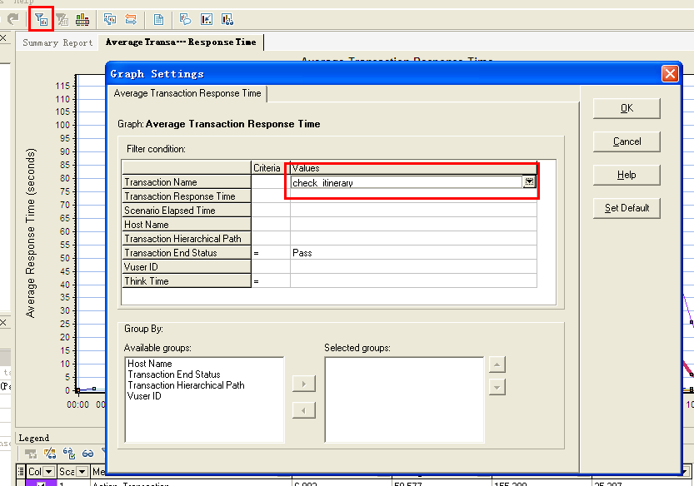
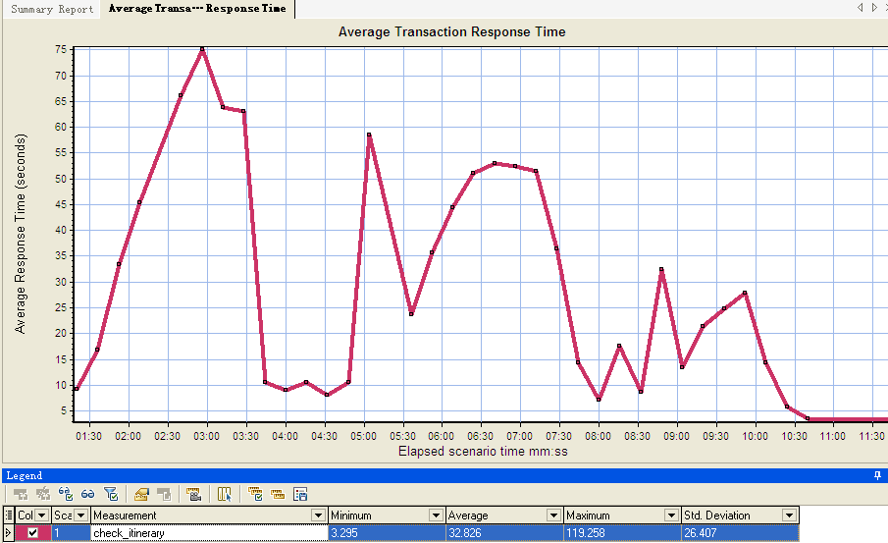
- 自动关联该图
右键单击该图，选择自动关联
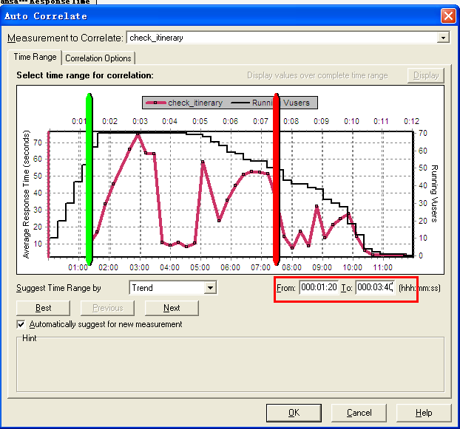
在“自动关联”对话框中，确保要关联的度量是 check_itinerary，通过在框中输入时间或者沿着已用场景时间轴将绿色和红色的杆拖至相应的位置，将时间范围设置为从 1:20 至 3:40 （分钟:秒）。单击确定。
自动关联的图将在图查看区域中打开。check_itinerary 事务将突出显示。
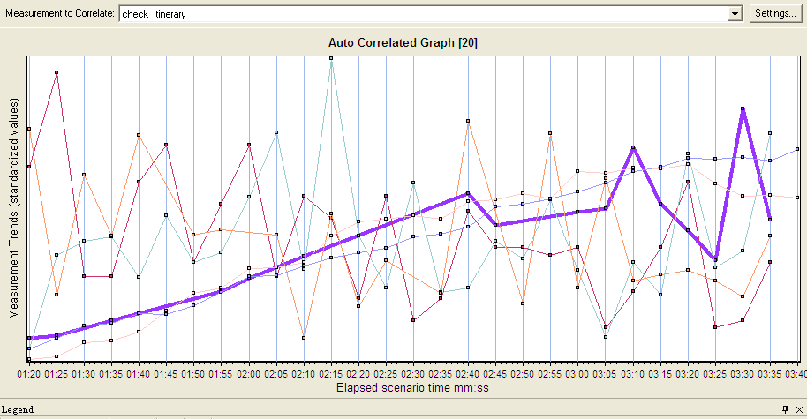
自动关联的图将用默认的名称命名，自动关联的图 [数字]。
- 重命名该图
在图树中，右键单击自动关联的图 [数字] 图，然后选择重命名图。这样就可以编
辑图名。
输入 Auto Correlated - check_itinerary 并按 ENTER，或者单击 Analysis 窗口
中的任意位置。
- 分析自动关联的图
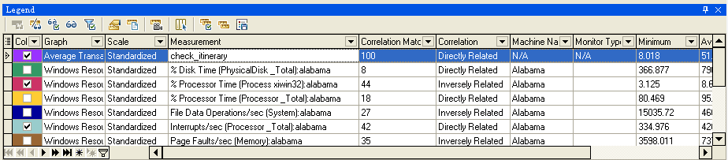
在“度量”列中，您可以看到 Private Bytes 和 Pool Nonpaged Bytes （这两个度量都与内存有关）与 check_itinerary 事务有超过 70% 的关联匹配。这意味着在指定的时间间隔内，这些元素的行为与 check_itinerary 事务的行为密切相关。由此可以完全断定：当 check_itinerary 事务的响应时间达到峰值时，系统内存资源不足。

